微信功能是放在web项目中，struts-wechat.xml,WechatAction

1.微信个人测试公众号需要正式域名，把域名映射到外网的工具是花生壳

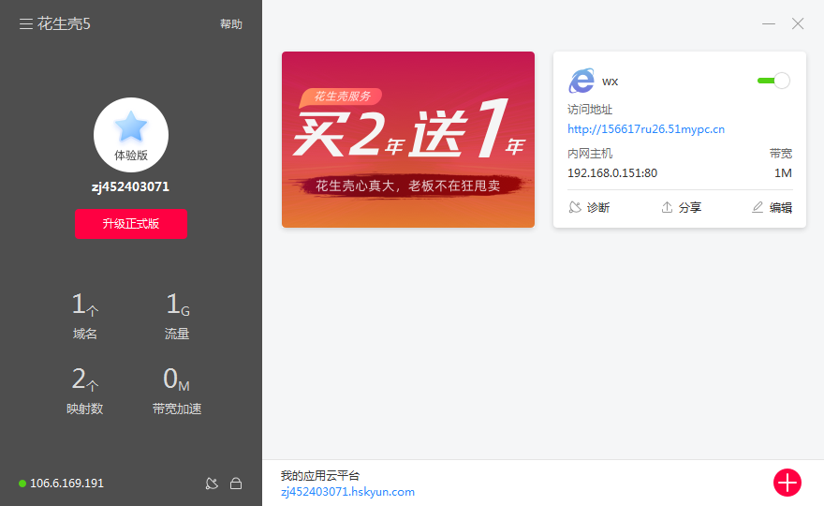

花生壳

账号：zj452403071 密码：zhoujian

1. apache服务映射的域名需要修改下

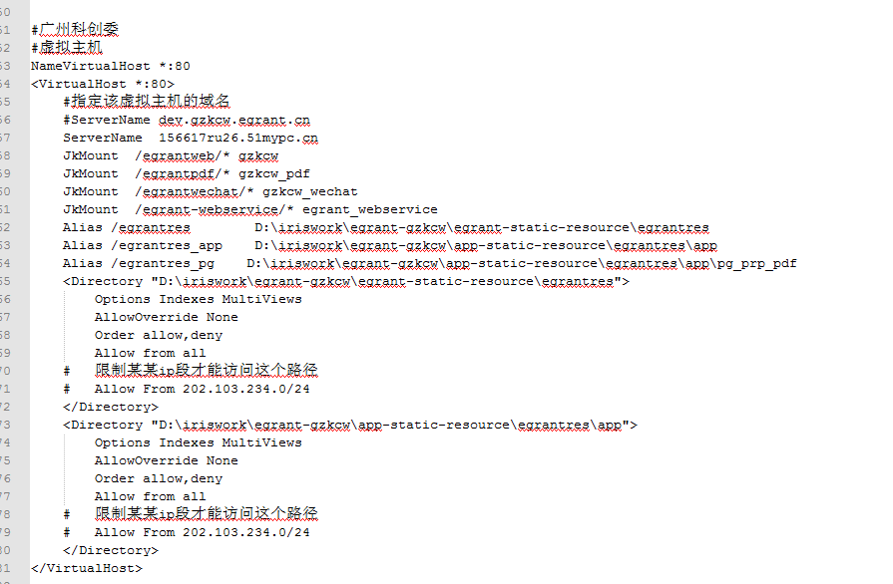

windows系统下用命令重启Apache

net stop Apache2.2

net start Apache2.2

3.微信公众平台接口测试账号申请，个人测试公众号

<http://mp.weixin.qq.com/debug/cgi-bin/sandbox?t=sandbox/login>

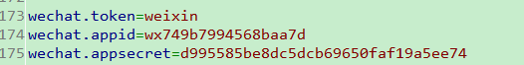

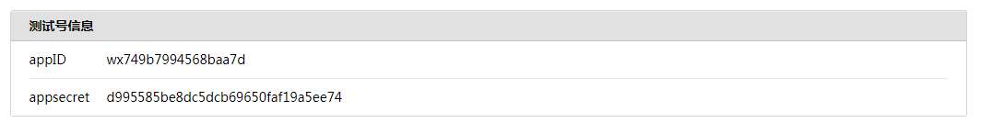

4.接口配置信息

开发url:[http://156617ru26.51mypc.cn/egrantweb/wechat/bind_wechat_interface](http://test.gzkcw.egrant.cn/egrantweb/wechat/bind_wechat_interface)

测试url:http://test.gzkcw.egrant.cn/egrantweb/wechat/bind_wechat_interface

Token统一是weixin

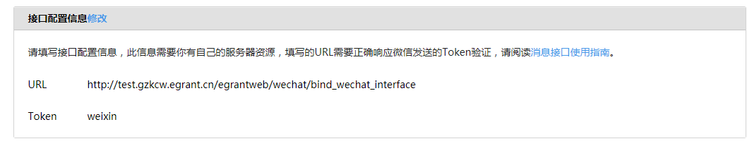菜单

开发：<http://156617ru26.51mypc.cn/egrantweb/wechat/to_bind_or_select>

测试环境：<http://test.gzkcw.egrant.cn/egrantweb/wechat/to_bind_or_select>

正式：[http://sop.gzsi.gov.cn](http://sop.gzsi.gov.cn/)/egrantweb/wechat/to_bind_or_select

1. JS接口安全域名

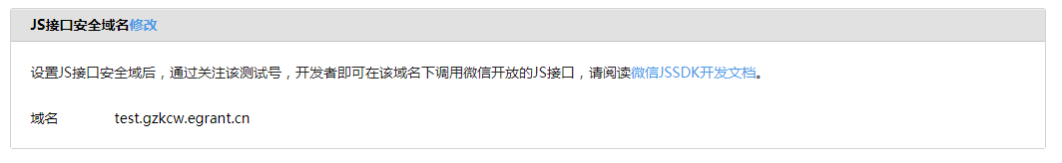

开发：156617ru26.51mypc.cn

测试 ：test.gzkcw.egrant.cn

1. 授权回调页面域名



开发：156617ru26.51mypc.cn

测试 ：test.gzkcw.egrant.cn

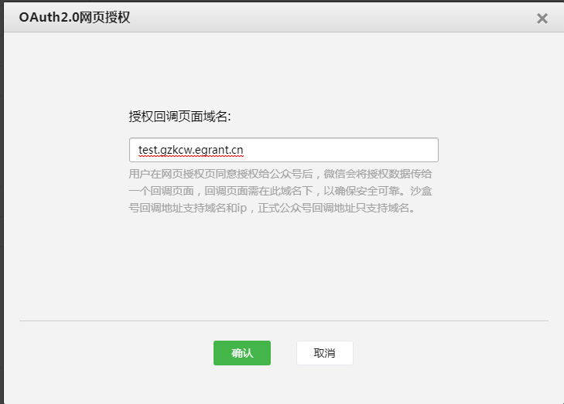

1. 模板消息接口

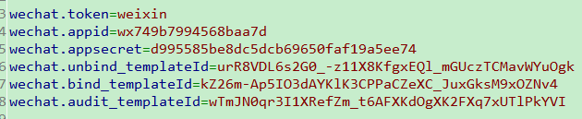

绑定用户提醒：{{title.DATA}} 点击左下角的创政策-业务办理，可以进行科技项目的{{operate.DATA}}了。

解除绑定用户提醒：

{{title.DATA}} 如需再次绑定，请点击左下角的创政策-业务办理，进行微信公众号{{operate.DATA}}操作

发送给项目负责人的通知：{{psnName.DATA}}先生/女士：{{detail.DATA}}

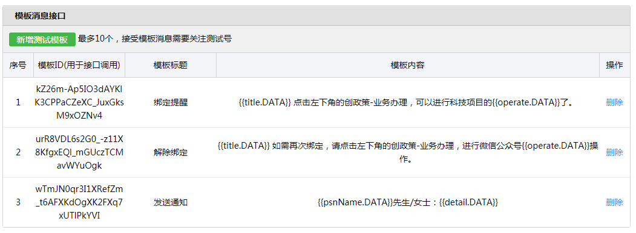

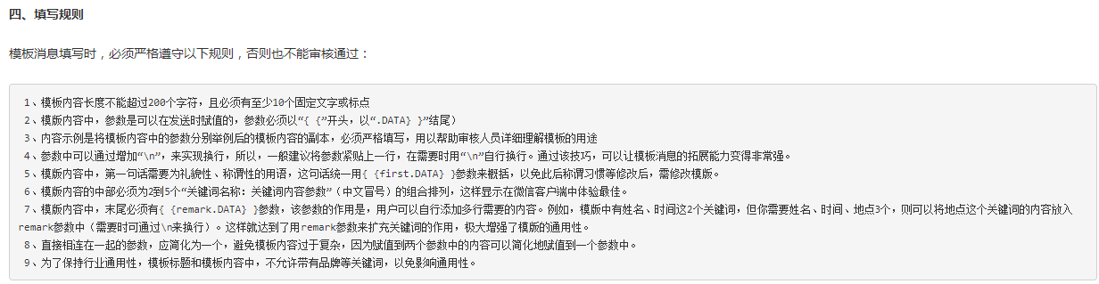

# 8.****解决 javax.net.ssl.SSLException: java.lang.RuntimeException: Could not generate DH keypair****

<https://www.liangzl.com/get-article-detail-17794.html>

两个jar包及配置已经发给了陈明

9.微信的token和jsapi_ticket两个小时有效期处理



定时任务刷新，表是（wx_access_token,wx_jsapt_ticket），由于两个环境的两张表的数据会串联，有时候不生效的时候需要删除这两张表的数据。

生产环境获取access_token必须设置白名单,但是设置白名单需要管理员扫码

1. 微信生产环境参数

公众号

账号：448821311@qq.com

密码：83124022+-

appid:wxd1f59ba439bbd428

秘钥：31c877af70daaa493599a33e480c65c7

微信公众号输入账号，密码后，还需要管理员绑定你的微信

正式公众号配置了接口配置信息后发现，自动回复消息和自定义菜单都会失效，需要自己写代码实现

创建自定义菜单的入口

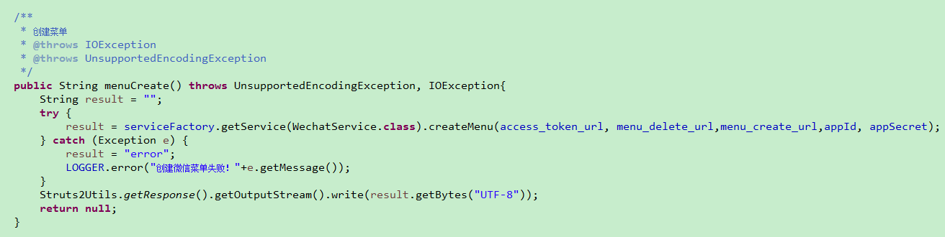

下面的是自动消息回复

